# 智能家居SDK开发文档

|  |  |  |
| --- | --- | --- |
| 版本 | 修改人 | 描述 |
| v1.0 | 刘佳鑫 | 创建 |

### 简介

文档主要用于介绍智能家居SDK开发流程

（该文档适用于三方厂商具有Android开发能力的使用者阅读）

1. 架构图

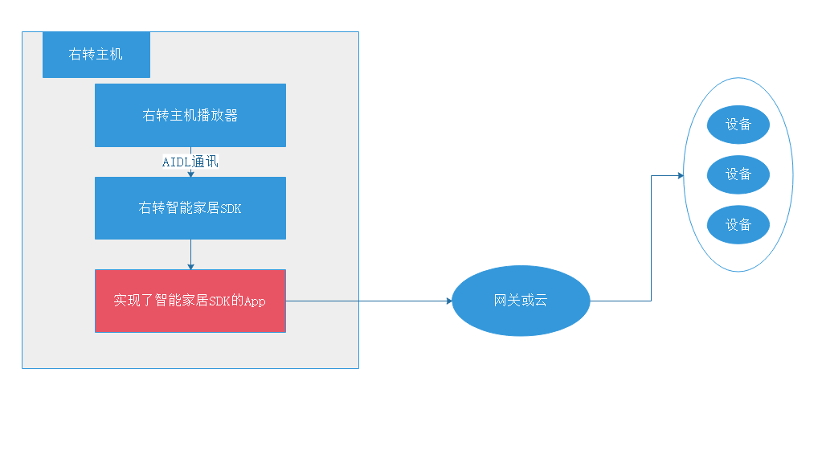

#### 一．开发准备

Android Studio创建App项目并且将开发包导入至app/libs目录下，在module目录下的build.gradle填入,项目需要依赖fastjson和KLog库

**repositories {**

**flatDir {**

**dirs 'libs'**

**}**

**}**

**dependencies {**

**implementation name:'yz_iot_v0.1_alpha',ext:'aar'**

**implementation 'com.github.zhaokaiqiang.klog:library:1.6.0'**

**implementation 'com.alibaba:fastjson:1.1.71.android'**

**}**

#### 开发步骤

**（1）创建类并继承自“YzIotService”实现dicoverAppliance,applianceControl方法**

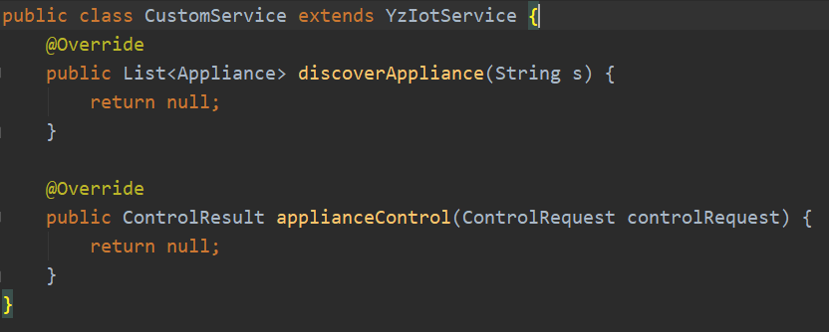

**（2）针对实现类进行开发**

**发现设备（discoverAppliance）**

**当主机设备在进入发现设备页面时,会调用此方法,并且该方法会每5s调用一次,需要厂商开发者实现自家的查询设备操作,并且将数据通过数组形式返回 （String参数暂未使用到）**

**设备控制（applianceControl）**

**主机设备触发控制时,会调用此方法,携带ControlRequest参数,开发者需要对此参数进行判断和解析得出控制的设备和指令数据,控制设备完成后，通过ControlResult告知主机控制完成的消息**

1. **服务注册将您的服务注册到AndroidManifest.xml**

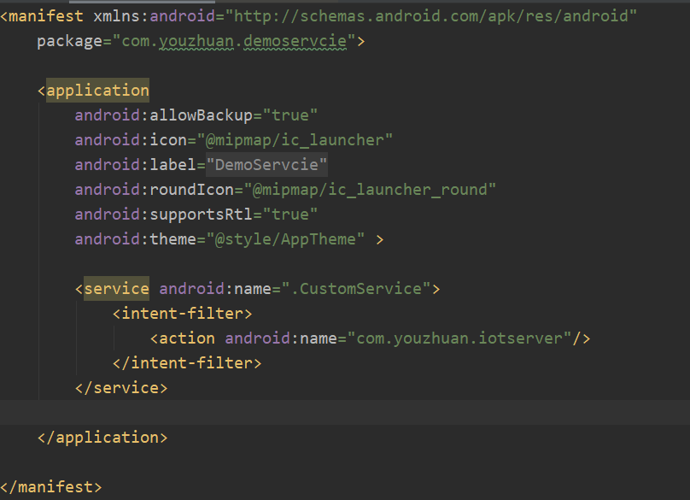

#### 类说明

##### Appliance（设备实体）

|  |  |  |
| --- | --- | --- |
| **数据类型** | **字段** | **描述** |
| **String** | **applianceId** | **不允许为空,设备唯一ID** |
| **String[]** | **actions** | **允许的操作** |
| **String[]** | **applianceTypes** | **设备类型** |
| **String** | **deviceName** | **设备名** |
| **String** | **manufacturerName** | **厂商名** |
| **String** | **icon** | **自带的图片URL,没有则为空** |
| **String** | **model** | **设备型号** |
| **String** | **modelName** | **设备型号名** |
| **String** | **zone** | **区域,设备存放的区域，如果不填默认为客厅** |
| **JSONObject** | **attributes** | **设备属性,对设备属性进行描述** |
| **JSONObject** | **additionalApplianceDetails** | **补充字段JSON** |

##### ControlRequest（控制请求类）

|  |  |  |
| --- | --- | --- |
| **数据类型** | **字段** | **描述** |
| **String** | **type** | **请求类型，参考YzRequestCode** |
| **JSONObject** | **values** | **携带的数据** |
| **Appliance** | **appliance** | **被控的设备** |

##### ControlResult（控制结果类）

|  |  |  |
| --- | --- | --- |
| **数据类型** | **字段** | **描述** |
| **String** | **response** | **返回结果,参考YzResponseCode** |
| **Appliance** | **appliance** | **控制后的设备的状态** |

#### 常量说明

##### YzRequestCode

|  |  |  |
| --- | --- | --- |
| **YzRequestCode（请求码类型）** | | |
| **数据类型** | **字段** | **描述** |
| **String** | **TurnOnRequest** | **打开** |
|  | **TurnOffRequest** | **关闭** |
|  | **PauseRequest** | **停止** |
|  | **SetTemperatureRequest** | **设置温度** |
|  | **SetFanSpeedRequest** | **设置风速** |
|  | **SetModeRequest** | **设置模式** |
|  | **SetFanDirectionRequest** | **设置风向** |
|  | **SetColorRequest** | **设置颜色亮度或饱和度** |

##### YzResponseCode

|  |  |  |
| --- | --- | --- |
| **YzResponseCode（返回码类型）** | | |
| **数据类型** | **字段** | **描述** |
| **String** | **TurnOnConfirmation** | **打开完成** |
|  | **TurnOffConfirmation** | **关闭完成** |
|  | **PauseConfirmation** | **停止完成** |
|  | **SetTemperatureConfirmation** | **设置温度完成** |
|  | **SetModeConfirmation** | **设置风速完成** |
|  | **SetFanSpeedConfirmation** | **设置模式完成** |
|  | **SetFanDirectionRequest** | **设置风向完成** |
|  | **SetColorRequest** | **设置颜色亮度或饱和度完成** |